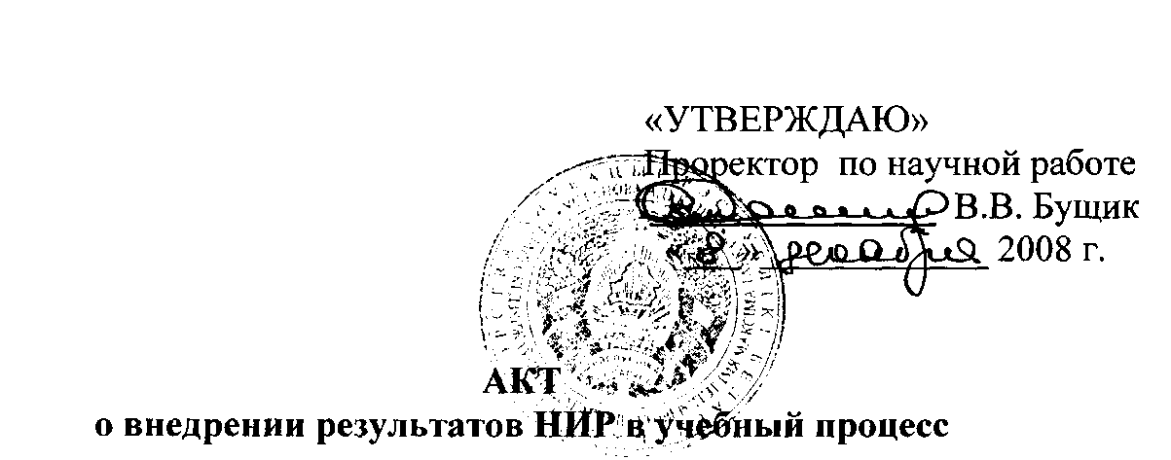

Настоящий акт составлен об использовании в учебном процессе разработки «Концепция формирования исследовательских умений у слушателей переподготовки педагогических кадров», выполненной по теме НИР «Формирование исследовательских умений у слушателей переподготовки педагогических кадров», номер государственной регистрации 20081234, номер темы 643.

Разработка использована в учебном процессе кафедры педагогики и психологии непрерывного образования с октября 2008 года.

Разработка используется для определения содержания работы по формированию исследовательских умений у слушателей специальностей «Олигофренопедагогика», «Интегрированное обучение и воспитание в школьном образовании», ««Менеджмент учреждений дошкольного, общего среднего образования, внешкольного воспитания и обучения»» с целью повышения качества профессиональной подготовки слушателей и их самореализации.

Описание объекта внедрения прилагается и является неотъемлемой частью Акта.

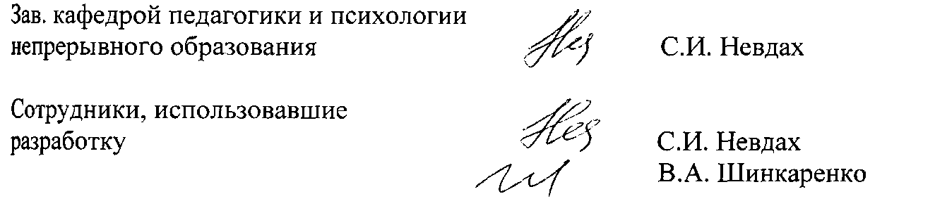

ОПИСАНИЕ ОБЪЕКТА ВНЕДРЕНИЯ

«Концепция формирования исследовательских умений у слушателей переподготовки педагогических кадров»

1. Краткая характеристика объекта внедрения и его назначения.

В концепции определяются цель, задачи, методологические, организационные и методические основы формирования исследовательских умений у слушателей переподготовки педагогических кадров.

Адресуется преподавателям учреждений образования (подразделений учреждений образования), обеспечивающих повышение квалификации и переподготовку кадров.

1. Разработчики: кандидат педагогических наук, доцент, первый проректор БГПУ А.И. Андарало; кандидат экономических наук, доцент, начальник отдела повышения квалификации и переподготовки кадров Министерства образования Республики Беларусь А.И. Абрамов; кандидат педагогических наук, доцент, заведующий кафедрой педагогики и психологии непрерывного образования ИПКиПК БГПУ С.И.Невдах; преподаватель кафедры дополнительного педагогического образования ИПКиПК БГПУ В.М. Неделько кандидат педагогических наук, доцент кафедры частных методик ИПКиПК БГПУ Т.А.Шингирей; кандидат педагогических наук, доцент, проректор по научной работе ИПКиПК БГПУ В.А.Шинкаренко.
2. **Сотрудники, использующие разработку:**  Невдах С.И., Шинкаренко В.А.
3. Начало использования объекта внедрения - октябрь 2008 г.
4. Число слушателей, пользующихся разработкой - 80.
5. Дата и номер протокола заседания кафедры, на котором разработка рекомендована к внедрению - 23.10.2006 г., протокол № 9.

